РЕЗЮМЕ
КАРПА РОМАН РОМАНОВИЧ
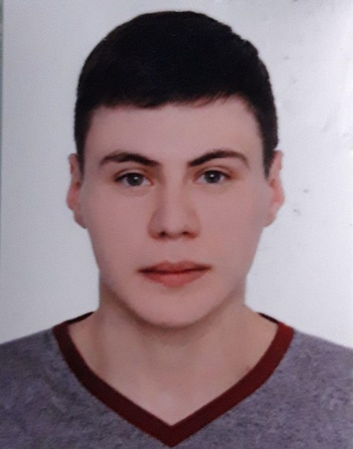
КОНТАКТНА ІФОРМАЦІЯ:
МОБІЛЬНИЙ ТЕЛЕФОН 0934568092
ЕЛ. ПОШТА hellstyleee@gmail.com
ДОМАШНЯ АДРЕСА Івано-Франкове, вул.
Садова 3
ОСОБИСТІ ДАНІ:
ВІК 32 РОКИ (13.11.1991)
ГРОМАДЯНСТВО Україна
СІМЕЦНИЙ СТАН одружений
ДІТИ є
ДОСВІД РОБОТИ:
Червень 2016 – до січень 2019, Державне підприємство «Міжнародний аеропорт «Львів» ім. Данила Галицького»
Служба авіаційної безпеки: оператор технічних засобів контролю на безпеку.
Січень 2019 – до 11 червня 2024, Державне підприємство «Міжнародний аеропорт «Львів» ім. Данила Галицького»
Центральна диспетчерська аеропорту: фахівець з організації наземного обслуговування 1 категорії.
ОСВІТА:
Академія митної служби України
Транспортні технології (автомобільний транспорт), Дніпро
Бакалавр з транспортних технологій, з 2009 по 2013 рік.
Академія митної служби України
Транспортні технології (автомобільний транспорт), Дніпро
Вища, інженер з транспорту, з 2013 по 2014 рік.
ПРОФЕСІЙНІ НАВИЧКИ:
МОВИ Українська – рідна
Англійська – вище середнього
КОМПЮТЕР MS Word; MS Excel, Power-dat,
Power Point, HTML, Internet, etc.
ХАРАКТЕРИСТИКА товариський, готовий працювати в команді,
доброзичливий, оптимістична та креативна людина.
ІНТЕРЕСИ:
Спорт (футбол, теніс, зал, біг), автоспорт, читання, подорожі.

